·拟投栏目· 稿件编号：
[（中）标题]（黑体，小2号，居中，段前后各空1行）
[（中）作者姓名]（仿宋体，4号，居中,）作者一¹，作者二¹，作者三^{*，2}
[（中）作者单位]（宋体，小5号，居中）（1.单位名称，城市及邮编；2.单位名称，城市及邮编）
摘 要：[（中）摘要]（"楷体_GB2312，字号：5号）
关键词：[（中）关键词]（"楷体_GB2312，字号：5号）关键词1；关键词2；关键词3……
中图分类号：[中图分类号]（宋体，5号） 文献标志码：A
[（英）标题]（Times New Roman，粗体，4号，居中）
[（英）作者姓名]（Times New Roman，斜体，小4号，居中）FAMILY NAME first name¹, FAMILY NAME first name¹, FAMILY NAME first name^{*，2}
[（英）作者单位]（Times New Roman，斜体，小5号，居中）(1. Organization-Company, City and postcode, Country; 2. Organization-Company, City and postcode, Country)
Abstract（Font: Times New Roman）
Keywords: [（英）关键词]（Font: Times New Roman）keyword 1; keword 2; keyword 3……

[正文](字体：Times New Roman“，宋体，字号：5号）请作者不要更改模板中的字体字号等格式设置。正文中的英文请使用Times New Roman字体。正文中的标题请使用以下格式：
1 [一级标题]（中文黑体，英文Times New Roman Bold，小4号）
1.1 [二级标题]（中文黑体，英文Times New Roman Bold，5号）
1.1.1 [三级标题]（中文仿宋，英文Times New Roman Bold，5号）
1.1.1.1 [四级标题]（中文仿宋，英文Times New Roman Bold，5号）
参考文献(References)：
[参考文献]（宋体，小5号，悬挂缩进2字符）

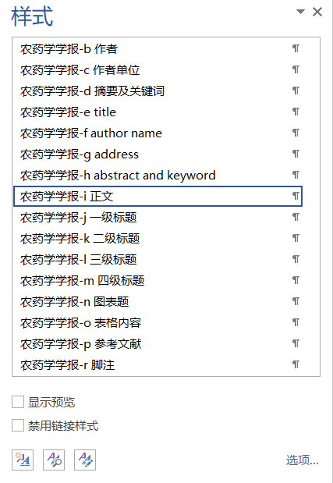
农药学学报投稿模板使用说明：
1. 请作者不要删除或修改页眉、页脚，不要删除或修改“拟投栏目”行。
2. 建议作者直接在模板中编辑文稿，模板中“[ ]”的区域为可编辑区域。作者可用鼠标单击该区域将其选中，此时输入文稿内容即可直接生成符合模板要求的格式。
3. 也可以将已经完成的文稿导入模板，可以将文稿分区复制粘贴到模板中的相应位置。点开word中的样式对话框，此时将光标定位于需要进行格式修改的段落前端，并在样式对话框中选择对应部分的标准样式（如右图所示），点击该样式即可将该段落格式修改为符合模板要求的样式。
4. 完成文稿后请将模板中与文稿内容无关的示例、说明删除，同时删去模板中第2页和第2页的说明及注意事项。
撰稿注意事项：
1. 中文标题
题名应简明扼要，概括性强，一般不超过20个汉字，英文题名一般不超过10个实词，必要时可加副题名。英文题目中使用的实词宜小于10个单词。
2. 摘要
中、英文摘要应包括研究目的、方法、结果和结论四要素，给出重要结果的数据，突出创新性。
3. 关键字
建议提供5~6个关键字。
4. 引言部分
建议重点涵盖以下几方面内容：1.本研究的重要意义。包括对相关概念的简要阐述，开展此项研究的现实意义及紧迫性等。2.前人研究进展。如作者A用什么方法取得了什么进展，等等。3.本研究切入点。主要阐明相关研究领域的空白点或薄弱环节，说明本研究是在什么基础上启动的，拟解决前人研究中的哪些空白点、薄弱环节及存在的问题。4.作者主要进行了哪几方面的研究或本文拟从哪几方面进行报道。
5. 材料与方法
关于材料与方法的论述通常应包括以下几个部分：
5.1供试材料
应注明主要供试材料及仪器的规格、型号、来源等。若无特殊情况，建议使用农药中英文通用名。
5.2 试验方法
研究方法若与文献报道相同，注明文献即可；如有实质性改进，应写明改进之处；如系作者创新，应详述，以便他人重复。
5.3 数据处理
应给出对试验数据进行统计分析的软件名称或方法。
6. 结果与分析
关于结果与分析部分通常包括以下内容：
5.1 采用试验方法1研究所得结果与分析
5.2采用试验方法2研究所得结果与分析
7. 有关图和表
图、表内容不应重复，图题和表题、图表中的文字以及注释等均需中、英文对照，并与正文表述一致；非公知公用的缩写符号应在第一次出现时给出中英文全文注释；表格使用三线表。
7.1 对结构式的要求
请使用ChemDraw或ChemBioDraw 软件并选择“ACS Document 1996”格式类型，字体选用 Arial，字号：8 pt.

举例：
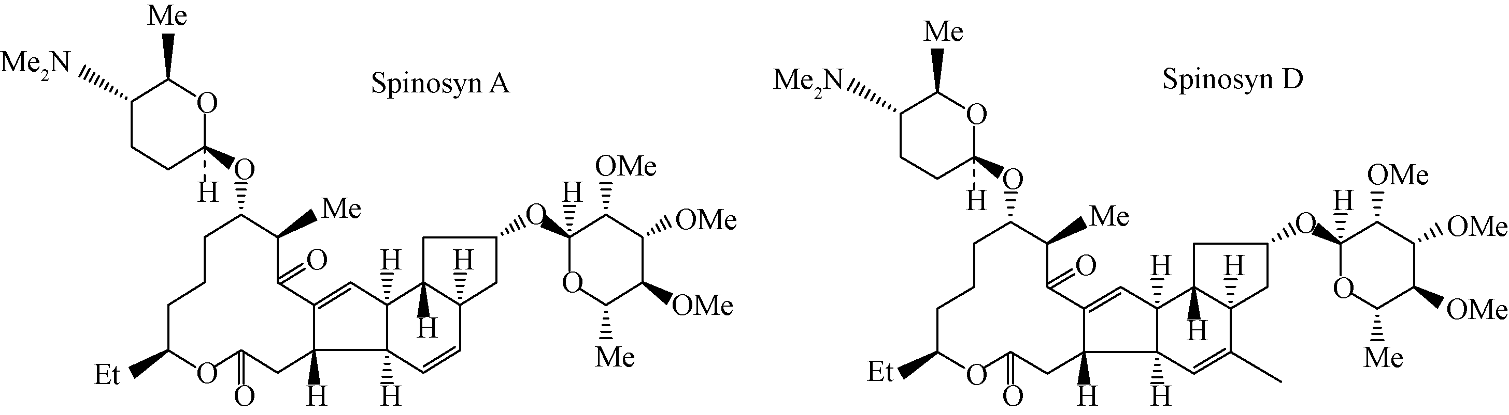
图式1 多杀菌素结构式
Scheme 1 The structural formula of spinosad
7.2 表格举例：
表1 多杀菌素和乙基多杀菌素在土壤中的添加回收率
Table1 Recoveries of spinosad and spinetoram in soil (n＝5)
农药  Pesticide | 添加水平  Fortified level/  (mg/kg) | 平均回收率  Average  recovery/% | 相对标  准偏差  RSD/%
多杀菌素 | 0.1 | 96 | 2.1
spinosad | 1 | 89 | 4.9
 | 2 | 95 | 3.5
乙基多杀菌素 | 0.05 | 93 | 1.2
spinetoram | 0.1 | 90 | 8.1
 | 0.5 | 86 | 6.6

7.3 图例说明举例：
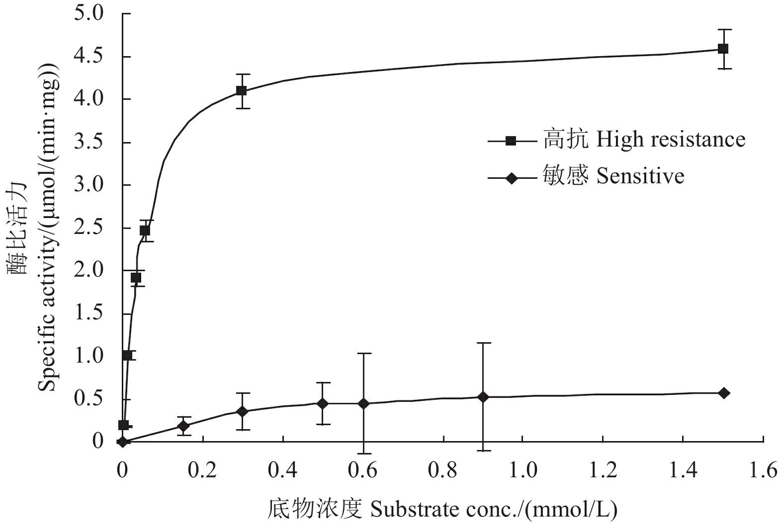
图1 不同底物浓度下枸杞蚜虫敏感种群Ⅰ和高抗联苯菊酯种群Ⅴ的羧酸酯酶比活力
Fig.1 Activities of CarE from sensitive populationⅠand high resistant populationⅤof Aphis sp. to
substrate in different concentrations
8. 结论与讨论
此部分应对本研究所得结果进行提炼，全面深层次揭示本研究的发现、意义及价值，应注意不可写成结果部分的简单重复。另外，应就本研究结果与相关文献报道进行比较分析。
此部分在撰写时应考虑到本刊的读者对象是作者的大同行，而不仅限于小同行间的交流。主要可包括：
8.1 简要概括本研究结果或方法的创新点及意义。
8.2针对本研究结果与文献结果进行比较。
可以包括：1）与前人研究结果、结论相同或相似的部分。此部分重点在尊重事实，合理评价所得结果。2）与前人研究结果相比有所突破、创新的部分。此部分是重点，语言及数据论证需准确合理，令人信服。3）否定前人的研究结果或提出不同观点的部分。此部分应充分阐明可能的原因，能够从不同角度予以论证，需经得起推敲、商榷、争鸣以及驳斥。4）本研究需要说明的问题。此部分主要阐述本研究存在的局限性，点明进一步研究的方向等。
参考文献注意事项：
参照执行目前最新版的GB/7714—2015《信息与文献 参考文献著录规则》。参考文献宜首选公开发表的信息资源，按“顺序编码制”列出。作者列出前3名，其余加“等”。本刊采用双语著录，先著录信息资源的原语种，后列出其英文对照。著者全部为姓在前，完整著录，字母全大写；名在后，缩写（中国著者为其汉语拼音的首字母），字母大写。
多次引用同一著者的同一文献时，需在正文中标注首次引用的序号，并在序号的“[ ]”外著录引文页码（如正文中标注[4]238，表示引自文献[4]的238页）。在文后的参考文献列表中，此文献不再重复标注引文页码。电子期刊的著录格式为：“主要责任者. 题名：其他题名信息[文献类型标识/OL]. 出版物题名：其他题名信息，年，卷（期）：页码[引用日期]. 获取或访问路径. DOI.”。“DOI”为新增著录项：当获取或访问路径中不含DOI时，应依原文如实著录DOI；若访问路径中已包含DOI时，则可不再重复著录DOI。电子公告著录格式：“主要责任者题名：其他题名信息[EB/OL].（更新或修改日期）[引用日期]获取或访问路径.DOI.”。其中（更新或修改日期)有则需注明，若无法确认，可不标注，但[引用日期]需注明。

常用文献著录格式举例如下：
1.期刊[J]
[1] 常晓丽，吴青君，王少丽，等. 昆虫氨肽酶N的研究进展[J]. 农药学学报，2011，13(3)：213-220.
CHANG X L, WU Q J, WANG S L, et al. Studying progress on aminopeptidase N of insects [J]. Chin J Pestic Sci, 2011, 13(3): 213－220.
[2] FRANZ A K, DANIELEWICZ M A, WONG D M, et al. Phenotypic screening with oleaginous microalgae reveals modulators of lipid productivity[J/OL]. ACS Chem Biol, 2013, 8: 1053-1062 [2014-06-26]. http://pubs.acs.org/doi/ipdf/10.1021/cb 300573r.
2.普通图书[M]
[3] 徐汉虹. 植物化学保护[M]. 北京: 中国农业出版社，2007: 8-10.
XU H H. Chemical protection of pants[M]. Beijing: China Agriculture Press, 2007: 8-10.
[4] FAN X, SOMMERS C H. Food irradiation research and technology[M/OL]. 2nd ed. Ames, Iowa: Blackwell Publishing, 2013: 25-26 [2014-06-26]. http://onlinelibrary.wiley.com/doi/10.1002/9781118422557.ch2/summary.
3. 标准[S]
[5] 农药室内生物测定试验准则：NY/T 1156.2—2006 [S]. 北京：中国农业出版社，2006.
(此示例中此处略去英文对照)
[6] Information and documentation--The Dublin Core metadata element set: ISO 15836:2009[S/OL]. [2013-03-24]. http://www.iso.org/iso/home/store/catalogue_te/catalogue_detail.htm?csnumber=52142.
4. 学位论文[D]
[7] 李洋. 辽宁葡萄炭疽病菌对多菌灵抗药性研究[D]. 兰州：甘肃农业大学, 2009.
LI Y. Study on carbendazim-resistant Colletotrichum gloeosporioides (Penz.) Sacc.in Liaoning[D]. Lanzhou: Gansu Agricultural University, 2009.
5.专利[P]
[8] TACHIBANA R, SHIMIZU S, KOBAYSHI S, et al. Electronic watermarking method and system: US6915001[P/OL]. 2005-07-05[2013-11-11]. http://www.google.com/patents/US6915001.
6.析出文献
[9] KAYEYANA M. Incompatible displacement methods [C]//SPRIET J A. Numerical and computational methods in structural mechanics. New York: Academic Press, 1973: 43-57.
[10] BENZ G. Physiopathology and histochemistry[M]//STEINHAUS E A. Insect pathology. New York: Academic Press, 1963: 299-338.
7.电子公告
[11] Chemnase Inc. Trineophyltin chloride [DB/OL]. (2010-10-01) [2011-06-02]. http://www.chembase.com/cbid_70898.htm.

收稿日期：201xxxxx；录用日期：201xxxxx. 基金项目：基金资助项目类别（编号）. 作者简介：作者一，性别，职称，研究方向，Email：xxx@xxx.xxx；*作者三，通信作者(Author for correspondence)，性别，职称，研究方向，Email：xxx@xxx.xxx

